***ΤΟ BLOG***

03/02/2020 12:20 EET | **Updated** 03/02/2020 12:21 EET

**Κομματική πειθαρχία και ελεύθερη εντολή**

Είναι ο συγκερασμός της ελεύθερης εντολής με την κομματική πειθαρχία εύκολος;

* [**Κωνσταντία Νάτσιου**](https://www.huffingtonpost.gr/author/konstantia-natsiou)Δικηγόρος MSc, LLM

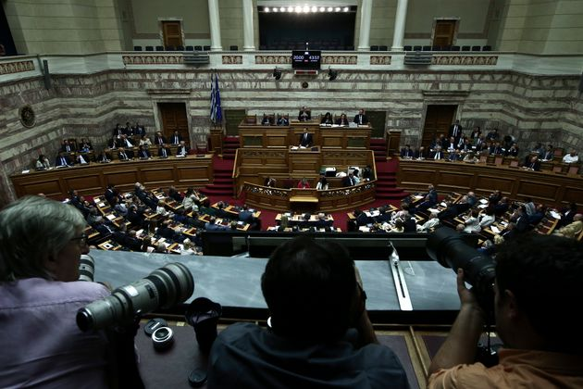

NURPHOTO VIA GETTY IMAGES

**Η προστασία της ελευθερίας της γνώμης και της ψήφου κατά συνείδηση του βουλευτή κατοχυρώνεται στο άρθρο 60 παρ. 1 του Συντάγματος και στο άρθρο 75 παρ. 2 του Κανονισμού της Βουλής. Ειδικότερα, το άρθρο 60 παρ.1 Σ ορίζει ότι:***«1. Οι βουλευτές έχουν απεριόριστο το δικαίωμα της γνώμης και ψήφου κατά συνείδηση. […]». Ταυτόσημο είναι το περιεχόμενο και του άρθρου 75 παρ. 2 ΚανΒ.*

**Η ίδια η αντιπροσωπευτική δημοκρατία βασίζεται στην αρχή της ελεύθερης εντολής και στο δικαίωμα της κατά συνείδηση γνώμης και ψήφου του κάθε βουλευτή**.  Αυτό σημαίνει πρακτικά, πως η εντολή που παρέχεται από τους εκλογείς στον βουλευτή δεν είναι ούτε δεσμευτική ούτε ελεύθερα ανακλητή. Ο βουλευτής, επομένως, δεν δεσμεύεται ως προς την ψήφο του απέναντι στους εκλογείς του, καθώς είναι αντιπρόσωπος του λαού και όχι εκπρόσωπος των εκάστοτε προσωπικών ή ταξικών ή συντεχνιακών συμφερόντων.  Ο Αρ. Μάνεσης, μάλιστα, γράφει επ’ αυτού: «..δια της ως άνω συνταγματικής διατάξεως αποκλείεται ο θεσμός της «επιτακτικής εντολής» των εκλογέων προς τον βουλευτή εφόσον ούτος  δεν αντιπροσωπεύει μόνον αυτούς αλλά και το Έθνος» (Εγγυήσεις, ΙΙ, 196).

Στη σύγχρονη λειτουργία του κοινοβουλευτικού πολιτεύματος,**η γνώμη και η ψήφος κατά συνείδηση του βουλευτή, οι οποίες απορρέουν κανονιστικά από το συνταγματικό πλαίσιο της ελεύθερης εντολής, διόλου αυτονόητες αποδεικνύονται, λόγω της έντονης διαμεσολάβησης της αντιπροσώπευσης από το κομματικό φαινόμενο** (Κοντιάδης 2009) και της οργάνωσης της κοινοβουλευτικής λειτουργίας με βάση, κυρίως, τις κοινοβουλευτικές ομάδες (Κοντιάδης 1996).

Advertisement

Στο πλαίσιο των ανωτέρω, **προκειμένου να δημιουργηθεί μία σχέση εμπιστοσύνης μεταξύ κομμάτων και πολιτών, το εκάστοτε κόμμα θα πρέπει να παρουσιάζεται αξιόπιστο ενώπιον των εκλογέων,** να πρεσβεύει μία συγκεκριμένη ιδεολογία και να έχει συγκεκριμένο πρόγραμμα και απόψεις. Οι βουλευτές, οι οποίοι οικειοθελώς θέτουν υποψηφιότητα και εκλέγονται με τη σημαία του εκάστοτε κόμματος, οφείλουν να σέβονται τις απόψεις του κόμματός τους, διότι αλλιώς διαρρηγνύουν τη σχέση εμπιστοσύνης που έχει χτίσει αυτό με τους πολίτες που το υποστήριξαν.

**Με τον όρο, μάλιστα, «κομματική πειθαρχία» εννοούμε ακριβώς αυτή την υπακοή που οφείλει να επιδείξει ο βουλευτής στο κόμμα με το οποίο εκλέχθηκε και τις ιδέες του οποίου αντιπροσωπεύει.** Οι βουλευτές, βέβαια, προφανώς και έχουν περιθώρια ατομικής επιλογής και δράσης, αλλά **η ισορροπία δεν είναι εύκολη**. Ενώ η απλή αποκλίνουσα άποψη είναι θεμιτή και μπορεί να υπάρξει, συγχρόνως, και επιβοηθητική στη λήψη αποφάσεων, η ακραία αντίδραση στη λειτουργία των κομματικών οργάνων μπορεί να προκαλέσει επιβολή πολιτικών κυρώσεων.

Είναι ο συγκερασμός της ελεύθερης εντολής με την κομματική πειθαρχία εύκολος; Σίγουρα όχι. Δεν είναι όμως ούτε ακατόρθωτος.**Ένα πολιτικό σύστημα όπου η ελεύθερη εντολή δεν προτάσσεται απέναντι στο κόμμα, αλλά αποτελεί συνέχεια αυτού απαιτεί σοβαρούς συνομιλητές και έλλειψη μικροπολιτικών συμφερόντων.**